**9. ATELIER D’ECRITURE 7 (le 10 décembre 2020)**

**1) Choisissez 1 ou 2 ou toutes les 3 images et écrivez votre texte accompagnant ce(s) tableau(x) :**

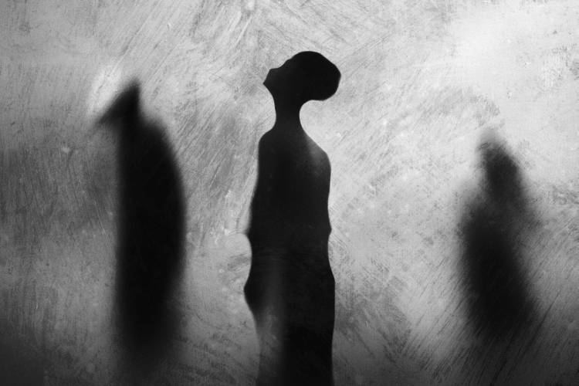

Two In One - Jay Satriani

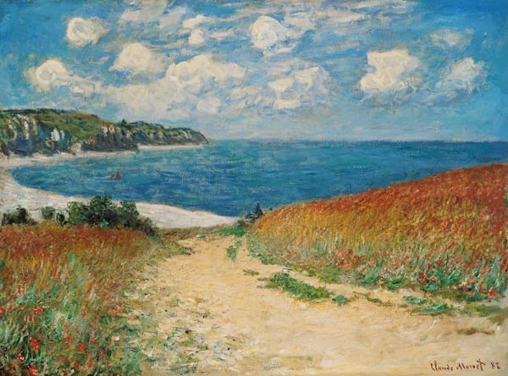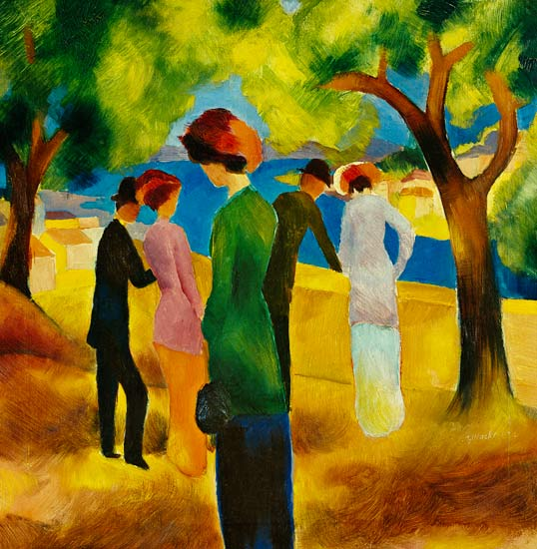

Claude Monet, Chemin dans les blés à Pourville (1882)

August Macke, Femme à la veste verte, (1913)

### **2) Un objet**

Oui, oui, de nouveau un **objet**. Par exemple votre trousse, ou le parapluie de votre voisin. Décrivez-le, essayez d’expliquer pourquoi il est là. Ce n’est qu’un **point de départ**, comme les exercices d’écriture précédents. Même si vous pouvez vous en tenir à la description. Après vous pouvez aussi partir dans des délires louches et raconter l’histoire d’amour d’une éponge et d’une brosse à chiottes, c’est vous le maître à bord. Après on peut aussi faire des variantes et partir d’un animal, d’un fruit, d’un légume, n’importe quoi. Du moment que vous écrivez, c’est le principale. Et puis, ça peut donner des trucs marrants !

(d’après <http://mademoisellecordelia.fr/idees-dexercices-decriture/>)

**3) La chute**

Inventez le point d’arrivée de votre texte ! ça peut être une situation : un personnage se prend une gifle, un personnage en embrasse un autre, un personnage fait tomber sa tartine beurrée sur le carrelage, un chien se fait écraser par une voiture, un verre se brise… Ou une phrase, une citation (exercice 4) « Je suis ton père », « Veux-tu m’épouser » ou « J’ai bien mangé, j’ai bien bu, j’ai la peau du ventre bien tendue ». Une fois que vous avez la fin… il vous reste à savoir comment tout cela arrive.

(d’après <http://mademoisellecordelia.fr/idees-dexercices-decriture/>)

**4) Expliquez à un Français pourquoi un crocodile se trouve dans le passage du Vieil hôtel de ville de Brno. Attention : inventez votre propre histoire.**

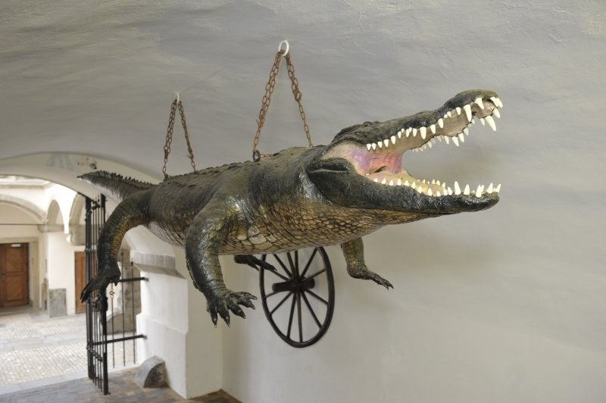

**5) Il a disparu. Qui a disparu ? Quoi ?**

Inspirez-vous de ces trois petites phrases pour écrire votre texte...

